## **PEMBUATAN SABUN TRANSPARAN ANTIBAKTERI MENGGUNAKAN VIRGIN COCONUT OIL (VCO) DAN SARI LIDAH BUAYA (*Aloe vera* (L.) Burm. f*.*) TERHADAP BAKTERI *Staphylococcus aureus***

**SKRIPSI**

**OLEH :**

**RINA AZHARI**

**NPM. 192114031**

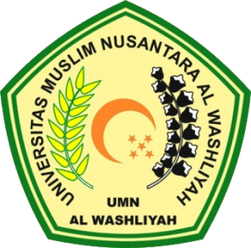

**PROGRAM STUDI SARJANA FARMASI**

**FAKULTAS FARMASI**

**UNIVERSITAS MUSLIM NUSANTARA AL WASHLIYAH**

**MEDAN**

**2024**

**PEMBUATAN SABUN TRANSPARAN ANTIBAKTERI MENGGUNAKAN VIRGIN COCONUT OIL (VCO) DAN**

**SARI LIDAH BUAYA (*Aloe vera* (L.) Burm. f*.*)**

**TERHADAP BAKTERI *Staphylococcus aureus***

**SKRIPSI**

Diajukan untuk melengkapi dan memenuhi syarat-syarat untuk memperoleh Gelar

Sarjana Farmasi pada Proram Studi Sarjana Farmasi Fakultas Farmasi

Universitas Muslim Nusantara Al-Washliyah

**OLEH :**

**RINA AZHARI**

**NPM. 192114031**



**PROGRAM STUDI SARJANA FARMASI**

**FAKULTAS FARMASI**

**UNIVERSITAS MUSLIM NUSANTARA AL WASHLIYAH**

**MEDAN**

**2024**